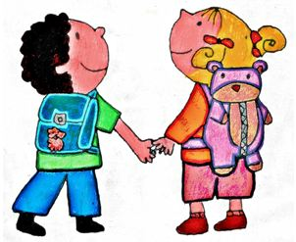

Scuola dell’Infanzia di Annone B.za
COSA MI SERVE PER ANDARE A SCUOLA?

- due fotografie formato normale (verranno ritagliate);
- un sacchetto di stoffa con il nome con dentro:
- un cambio (maglia, pantaloni, mutandine e maglia intima, calzini e calze antiscivolo) da modificare in relazione alla stagione da lasciare a scuola da aggiornare in caso di bisogno;
- una busta di carta per mettere gli indumenti sporchi;
- un pacco di salviettine umidificate;
- un pacco di fazzoletti di carta;
- bicchieri usa e getta;
- pantofoline/scarpe comode e sicure (no crocs)
- stivaletti per la pioggia da lasciare a scuola;
- calze antiscivolo per la psicomotricità;

Ringraziamo per la collaborazione.
Le insegnanti

